四 川 大 学 计 算 机 学 院、软 件 学 院
实 验 报 告
学号：2016141231175姓名：易诗雨 专业：计算机学院 班级：201(7班) 第 15 周
课程名称 | 计算机组成与设计课程设计 | 实验课时 | 2
实验项目 | CPU设计-中断 | 实验时间 | 2018.6.16
实验目的 | 1. 深入理解CPU结构  2. 学习如何提高CPU使用效率  3. 学习CPU中断工作原理  4. 扩展设计简单中断  5. 设计中断测试程序
实验环境 | Windows 7，ISE软件，SWORD开发板
实验内容（算法、程序、步骤和方法） | - 实验原理  1.MIPS中断结构  1.1协处理器CP0，MIPS用来辅助的部件  - 处理异常  - 存储器管理  - 系统配置  - 其他片上功能  1.2常用CP0寄存器  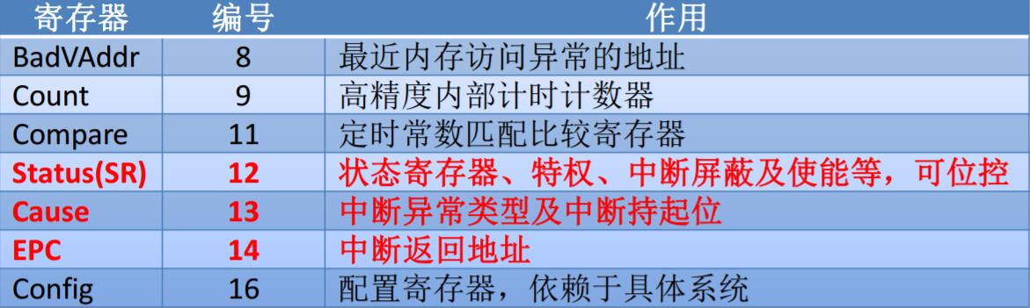  - CP0传输指令  2.1控制寄存器访问指令  控制寄存器访问指令  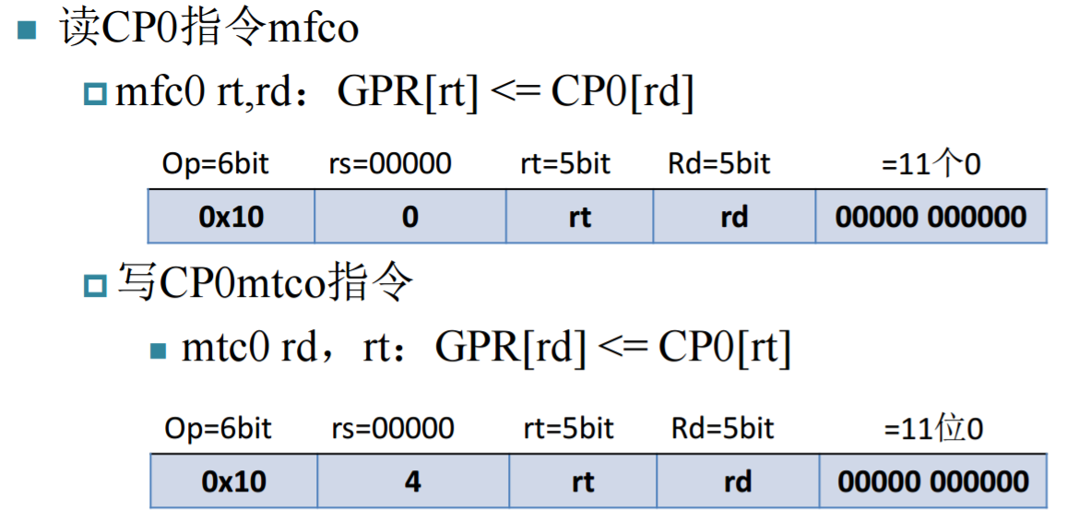  - 中断相关指令  3.1异常返回  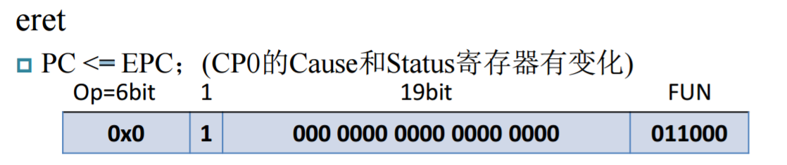  - 系统调用  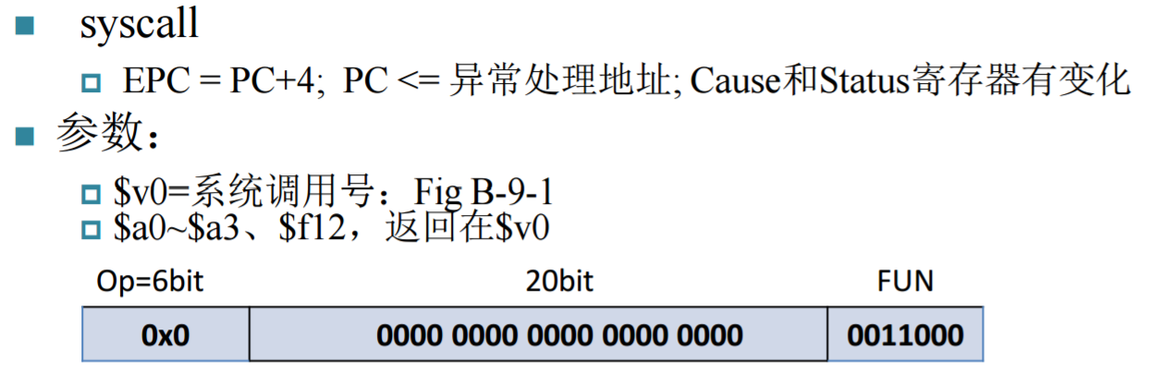  - 状态寄存器：  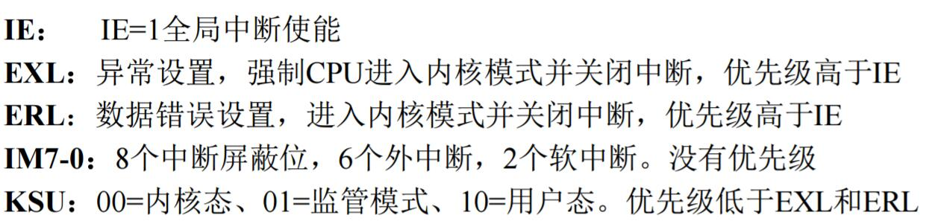  Cause寄存器  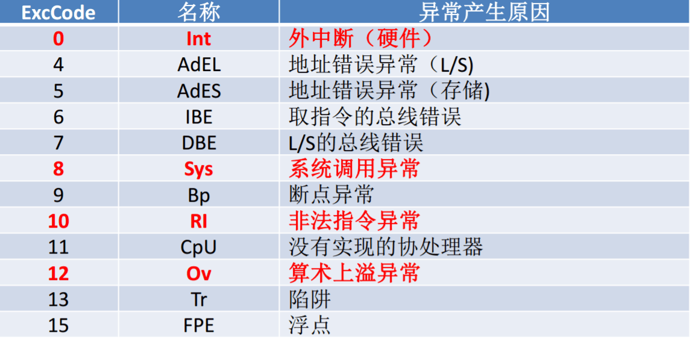  - MIPS中断响应  5.1初始化  ①设置SR：关中断IE=0，KSU ERL EXL=0000  ②系统初始化  ③设置SR：开中断IE=1，设置IM7-0  5.2中断响应  ①硬件保存断电;EPC⬅PC+4  ②硬件修改PC：PC⬅向量、硬件关中断  ③中断服务：保护寄存器、开中断、服务、恢复寄存器开中断  - 返回：eret  中断数据通路和控制器   数据通路   需要增加CP0的Cause和Status寄存器   必须增加EPC寄存器及EPC←PC+4通路   增加mfc0、 mtc0和eret指令通道   控制器   增加中断检测电路   增加异常检测电路   中断响应控制   CP0传输控制  2.实验操作  1.中断设计内容  1.确定中断向量模式  中断向量：中断入口寻址方法  固态：直接给出中断入口地址  动态：计算获得中断入口地址  2.数据通路：  需要增加CP0的Cause和Status寄存器  必须增加EPC寄存器及EPC⬅PC+4通路  增加mfc0、mtc0和eret指令通道  3.控制器  增加中断检测电路  增加异常检测电路  增加中断响应控制  增加CP0传输控制  2.简化中断设计：ARM模式  ARM中断向量表  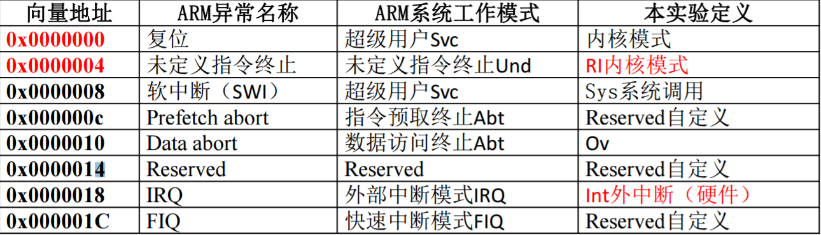  简化终端设计  采用ARM中断向量（不兼容MIPS）  - 实现非法指令异常和外中断  - 设计EPC  兼容MIPS  - Cause和Status寄存器  - 设计mfc0、mtc0指令  3.DatePath扩展中断通路  DataPath修改  1.修改PC模块增加(ARM模式)  1）CPU复位时IE=0，EPC=PC=ox00000000  2）IE=中断使能(重要)  3）EPC寄存器，INT触发PC转向中断地址  相当于硬件触发Jal，用eret返回  4）增加控制信号INT、RFE/eret  INT宽度根据扩展的外中断数量设定  2.修改PC模块增加(MIPS模式)*  1）CP0简化模块  EPC、Cause和Status寄存器  增加CP0数据通道  EPC、Cause和Status通道  增加控制信号CP0_Write  2）修改PC通道 注意：INT是电平信号，不要重复响应  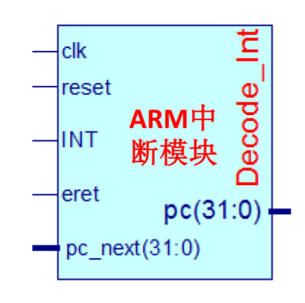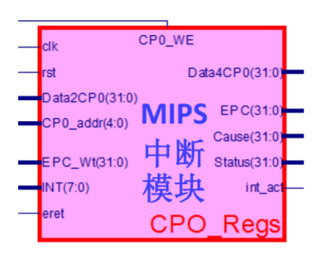  4.控制器扩展中断译码  1.控制器修改  1）ARM模式(简单)  仅增加eret指令  中断请求信号触发PC转向，在Datapath模块中修改  2）MIPS模式(可独立模块)  扩展mfc0、mtc0指令译码  增加Wt_Write通道选择控制  增加CP0_Write  增加控制信号eret、RI、CP0_Write  2.中断调试  1）首先时序仿真  2）物理验证  用BTN[0]触发调试：静态或低速  用计数器counter1_OUT调试：动态或高速  5.增加ARM中断模式的DataPath  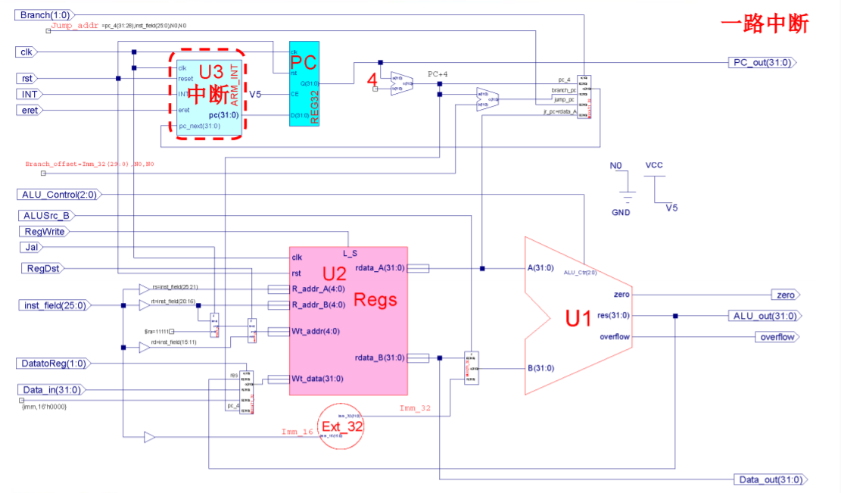  - 中断通路模块：PC通路  PC输出通路  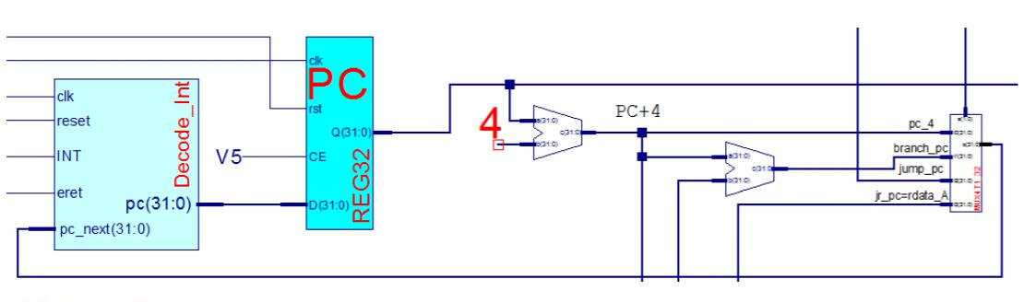  - 增加中断后的CPU模块  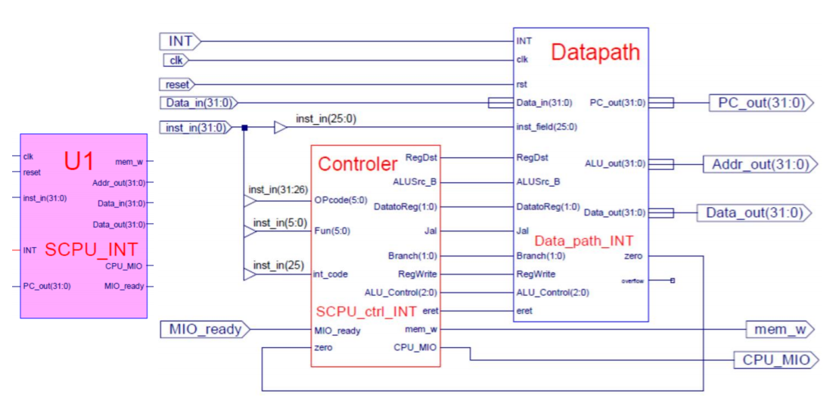  - 利用SOC作为调试测试环境  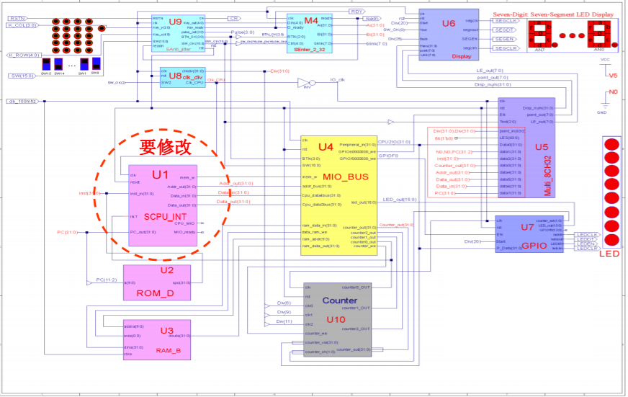
数据记录  和计算 | 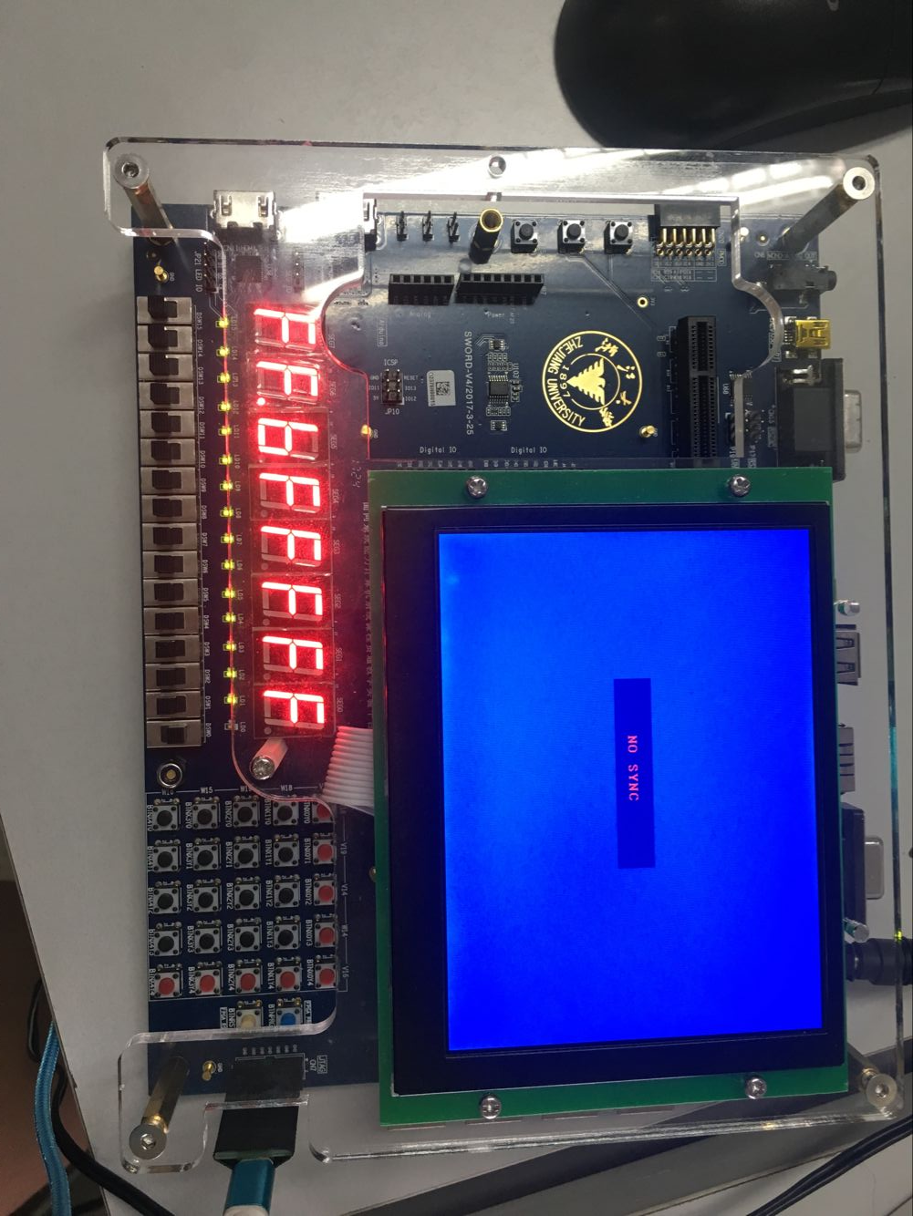  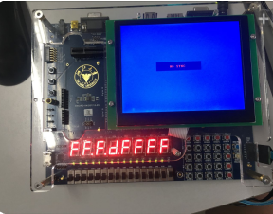  七段数码管有规律的出现变化，拨动中断按钮时，显示中断。
结 论  （结 果） | 成功在ISE开发环境中使用SOC集成技术实现cpu指令中断，建立CPU调试、测试和应用环境。
小 结 | 通过本次实验深入理解CPU结构，学习如何提高CPU使用效率以及CPU中断工作原理，扩展设计简单中断，并且设计出中断测试程序。
指导老师评 议 | 成绩评定： 指导教师签名：

